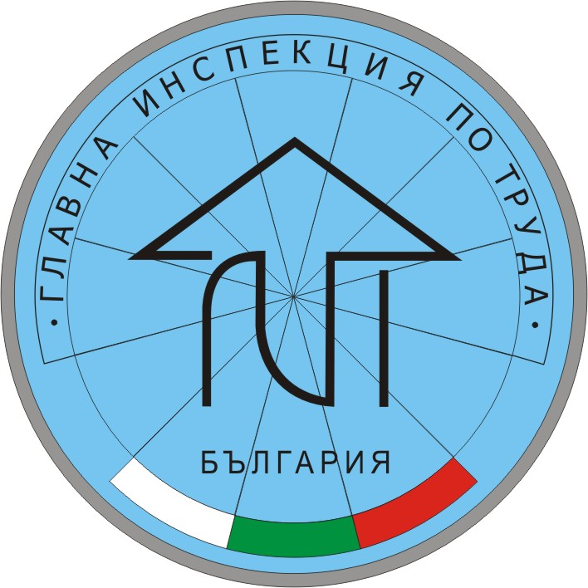

“Връзки с обществеността”
Тел./факс 988 51 72; 0879 91 41 28, e-mail – vdjupanova@gli.government.bg
СЪОБЩЕНИЕ НА ПРЕСЦЕНТЪРА

Днес, 25.03.2014 г. ИА „Главна инспекция по труда” беше уведомена, че срещу главен инспектор Красимир Кулев, служител в Дирекция „Инспекция по труда” гр. Разград е образувано досъдебно производство за длъжностно престъпление по чл. 301 от Наказателния кодекс.
На основание чл. 100 ал. 2 от Закона за държавния служител гл. инспектор Кулев временно е отстранен от работа, съгласно изискването на Закона.
ИА „Главна инспекция по труда”, към настоящия момент не разполага с допълнителни подробности по случая.

